
ISJ GORJ
OLIMPIADA LOCALĂ DE MATEMATICĂ
13 FEBRUARIE 2010
CLASA A X- A MATE-INFO
1. Arătați că funcția f:RR, dată prin:
f(x)=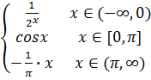
este inversabilă și determinați inversa sa.

2.Rezolvați ecuațiile:
a) 5=x+10;
b) 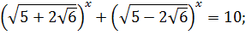
c) 3 ;
d) tgx+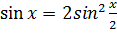.

3.Rezolvați ecuatia:

4. Numerele , astfel încât IIII+II. Demonstrati că există a astfel încât .

NOTA
Toate subiectele sunt obligatorii; fiecare subiect are 7 puncte; timp de lucru 3 ore.

